Presseinformation

Eine lohnende Investition
Neue Sparkassen-Filiale mit LED-Lichtkonzept von Zumtobel

Die Sparkasse Dieburg setzte beim Neubau ihrer Filiale in Babenhausen auf ein LED-Lichtkonzept von Zumtobel. Die ganzheitliche Lichtlösung beinhaltet die Innen- und Außenbeleuchtung sowie ein Notlichtsystem und zeichnet sich durch einen reduzierten Energieverbrauch aus.

Dornbirn, Dezember 2012 – Für die neue Sparkassenfiliale in Babenhausen hat Zumtobel ein maßgeschneidertes LED-Lichtkonzept entwickelt, das die Innen- und Außenbeleuchtung umfasst. Mit Blick auf die kundenspezifischen Anforderungen der Sparkasse Dieburg entwickelte Zumtobel eine nachhaltige LED-Lichtlösung, die etwa 20 Prozent weniger Energie verbraucht als herkömmliche Leuchten. Die leistungsstarken LED-Leuchten sind darüber hinaus nahezu wartungsfrei und weisen eine hohe Lebensdauer auf. Der Einsatz von LED schafft eine natürliche Lichtsituation, die im Inneren des Gebäudes für eine ansprechende, kundenfreundliche Beleuchtung sorgt und im Außenbereich die Gestaltung des futuristischen Neubaus betont. „Das Lichtkonzept von Zumtobel unterstreicht die innere und äußere Architektur unserer neuen Sparkassenfiliale, die Modernität, Offenheit und Transparenz ausstrahlt. Unsere Kunden sollen sich wohlfühlen und gleichzeitig ein Höchstmaß an Vertraulichkeit und Kompetenz erfahren“, sagt Martin Prasch, Abteilungsdirektor.

Intelligente Lichtgestaltung im Beratungsbereich
Um diesem Anspruch gerecht zu werden, wählte Zumtobel für den rund um die Uhr geöffneten Service-Bereich der Geschäftsstelle Leuchten aus der hocheffizienten LED-Downlightserie Panos Infinity, die sich durch eine besonders hohe Lichtqualität und eine hervorragende Effizienz auszeichnet. Den Empfangsbereich der Filiale prägt das wellenförmige Deckenbild, das nicht nur der optischen Gestaltung dient, sondern auch Kundengespräche am Beratungstresen akustisch abschirmt. Zumtobel integrierte an dieser Stelle die Leuchte Slotlight Frame, eine Lichtlinie ohne Leuchtenkorpus, die Raumgeometrien ideal beleuchtet und die Innenarchitektur in Szene setzt. Eine herausragende Konstruktion ist auch die Einbindung der Zumtobel LED-Hybrid-Leuchte Opura im Beratungsbereich: „Dafür baute ein Schreiner die Stehleuchte direkt in den Beratungstresen ein“, erläutert Dirk Schäfer, Projektleiter bei Zumtobel. „Opura zeichnet sich durch blendfreie Technik aus, die eine Lichtspiegelung auf Bildschirmen verhindert und sich daher besonders gut für PC-Arbeitsplätze eignet.“

Inszenierung architektonischer Vorzüge
Unter dem Vordach des Gebäudes setzt die LED-Leuchte Ledos III gestalterische Akzente. Die präzise Lichttechnik ist besonders geeignet zur Beleuchtung von Fassaden und Skulpturen und macht den visionären Bau in der Dunkelheit zu einem architektonischen Highlight der Stadt.

Für den Notfall stattete Zumtobel das Gebäude mit den LED-Leuchten Resclite Anti-Panic und Resclite Escape aus. Die optimale Lichtlenkung bietet eine hohe Gestaltungsfreiheit und größtmögliche Leuchtenabstände. Durch die geringe Leistungsaufnahme werden zudem die Wartungskosten für den Batterieaustausch minimiert.

Zahlen und Fakten
PANOS INFINITY Stable White | LED-Downlightserie; dimmbar; Farbtemperatur 3000 oder 4000 Kelvin; hohe Farbwiedergabe Ra > 90; Leuchteneffizienz > 84 Lumen/Watt; symmetrische Lichtverteilung
SLOTLIGHT II | LED-Leuchte für alle Bereiche: ideal für Raumgeometrien und Ecksituationen; besonders geeignet für Büroarbeitsplätze; schmale Lichtlinie ohne Leuchtenkörper; homogener Lichtaustritt; Farbtemperatur 3000 Kelvin oder 4000 Kelvin
OPURA | Steh – und Wandleuchte für Arbeitsplätze; als LED- oder Hybridleuchte; blendungsfrei; indirekter Lichtanteil für angenehme Grundhelligkeit; hohe Farbwiedergabe Ra > 80; Leuchteneffizienz 73 Lumen/Watt; Gewicht 16 kg
RESCLITE | LED-Sicherheitsleuchte für Fluchtwege; Anschlussleistung nur 5 Watt; hohe Schutzart: IP 65 oder IP 40; Stromversorgung zentral oder mit Batteriebetrieb möglich
LEDOS III | LED-Einbauleuchte zur Installation in Böden, Wand oder Decke; besonders geeignet für Fassaden-, Säulen- und Skulpturenbeleuchtung; hohe Farbwiedergabe Ra 80; optional dimmbar; Farbtemperatur 3200 Kelvin oder 6000 Kelvin; bis 1000 kg belastbar

Bildunterschriften:

(Photo Credits: Zumtobel)

Bild 1: Das Lichtkonzept von Zumtobel für die Sparkassenfiliale in Babenhausen ist eine LED-Lichtlösung für den Innen- und Außenbereich.

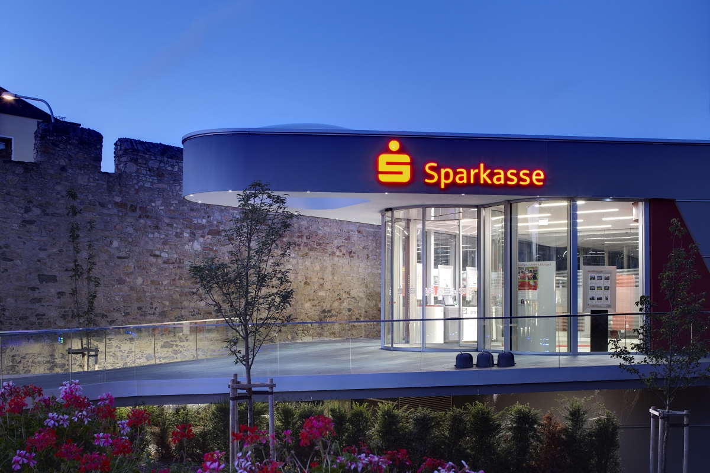

Bild 2: Den rund um die Uhr geöffneten Servicebereich am Eingang der Filiale stattete Zumtobel mit den hocheffizienten LED-Leuchten der Serie Panos Infinity und Slotlight aus.

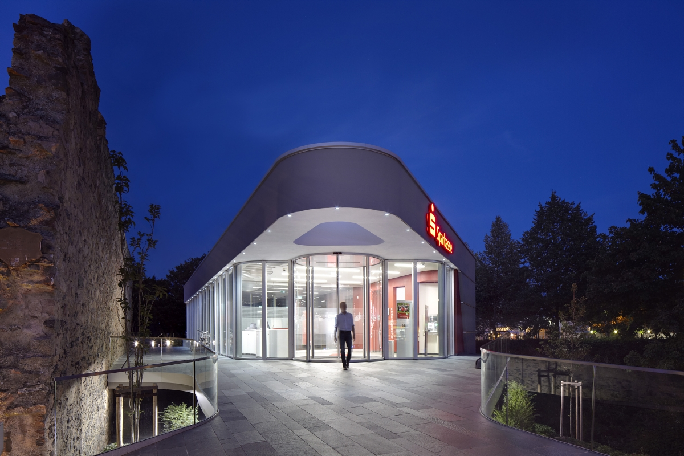

Bild 3: Die Zumtobel-Leuchte Slotlight ist eine Lichtlinie ohne Leuchtenkorpus, die die Innenarchitektur des Gebäudes optisch unterstreicht.

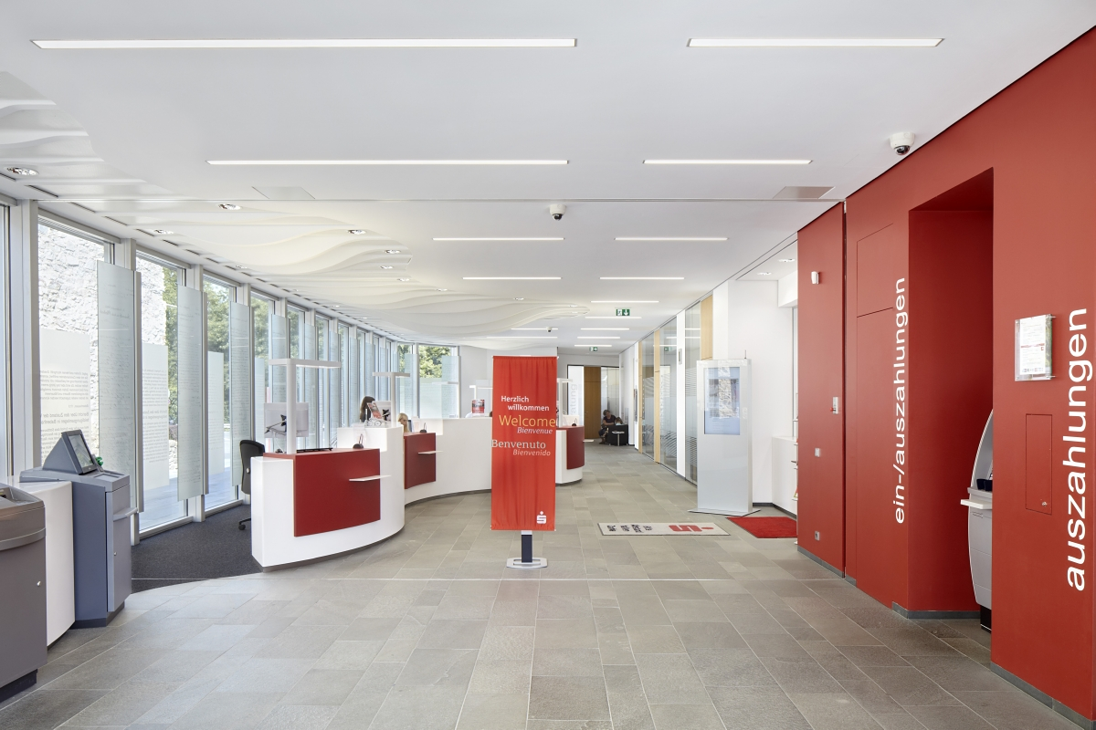

Bild 4: Die blendfreie Technik der LED-Hybrid-Leuchte Opura verhindert eine Lichtspiegelung auf den Bildschirmen und eignet sich daher besonders gut für PC-Arbeitsplätze. Ein Schreiner integrierte die Leuchte direkt in den Beratungstresen.

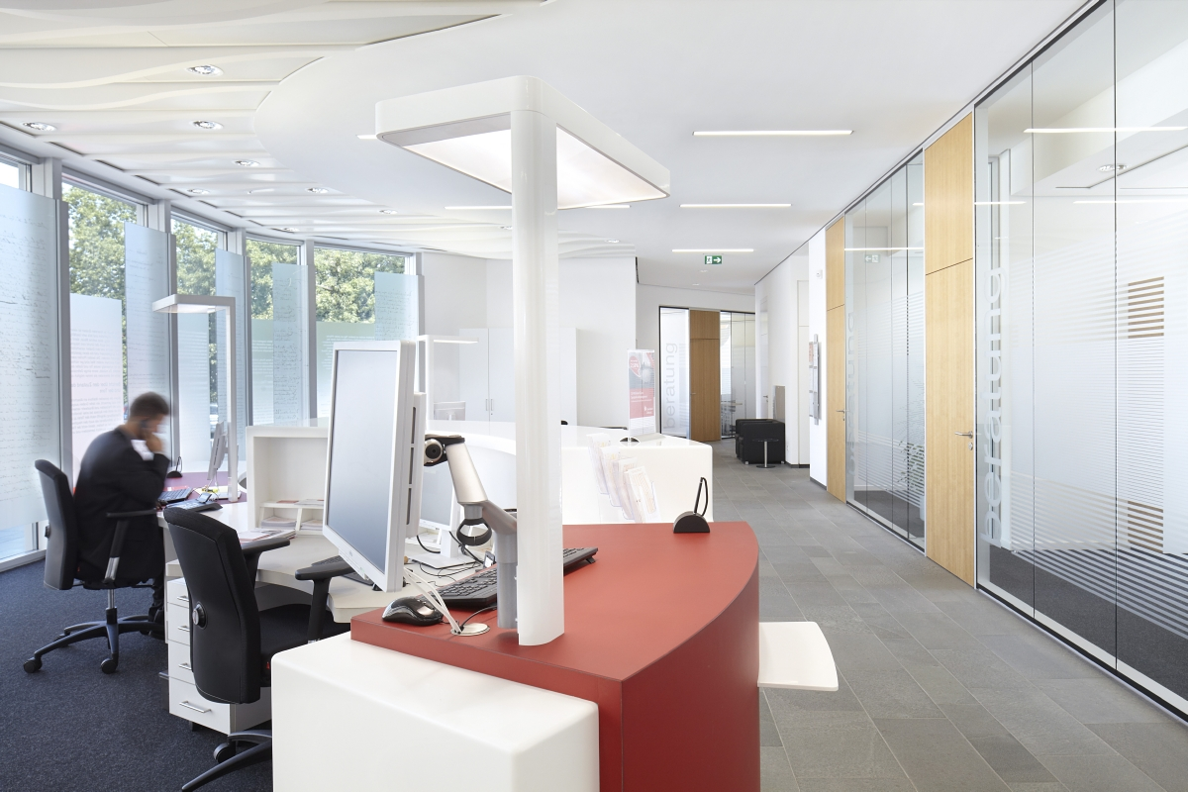

Weitere Informationen:
Zumtobel Lighting GmbH
Nikolaus Johannson
Head of Brand Communication
Schweizer Strasse 30
A-6850 Dornbirn

Tel +43-5572-390-26427
Mobil +43-676-8920-3202
Email nikolaus.johannson@zumtobel.com

www.zumtobel.com

Über Zumtobel
Zumtobel ist international führender Anbieter ganzheitlicher Lichtlösungen, die das Zusammenspiel von Licht und Architektur erlebbar machen. Als Innovationsführer bietet der Leuchtenhersteller ein umfassendes Spektrum an hochwertigen Leuchten und Lichtsteuerungssystemen für die unterschiedlichsten Anwendungsbereiche der professionellen Gebäudebeleuchtung – darunter Büro- und Bildungseinrichtungen, Verkauf und Präsentation, Hotel und Wellness, Gesundheit und Pflege, Kunst und Kultur sowie Industrie und Technik. Zumtobel ist eine Marke der Zumtobel AG mit Konzernsitz in Dornbirn, Vorarlberg (Österreich).

Zumtobel. Das Licht.

